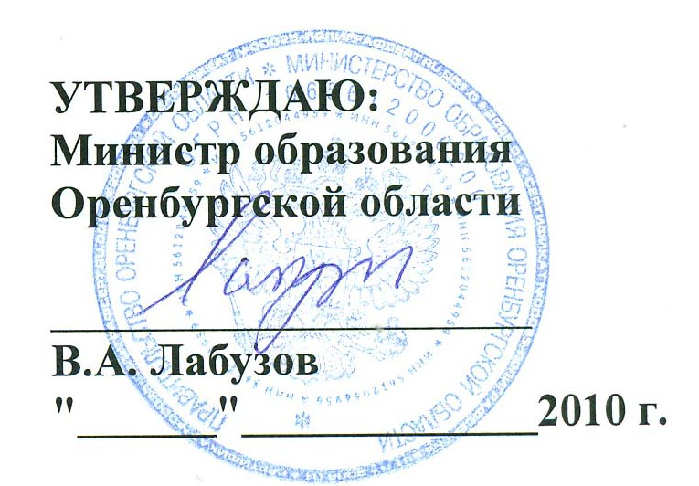

ПОЛОЖЕНИЕ

об XI областном конкурсе творческих работ учащихся

по информатике и информационным технологиям «ОренИнфо-2010»

1. Общие положения
Областной конкурс творческих работ учащихся по информатике и информационным технологиям «ОренИнфо» проводится ежегодно с 2000 года в целях повышения эффективности использования современных информационных технологий в образовательных учреждениях области.
Цели и задачи конкурса:
- совершенствование образовательного процесса в учреждениях образования области на основе современных информационных технологий, технических средств, сетей, систем коммуникаций;
- введение в образовательный процесс высокого уровня информационной культуры;
- развитие творчества учащихся в области информационных и компьютерных технологий;
- выявление талантливых учащихся с целью привлечения их к научно-исследовательской деятельности;
- привлечение внимания государственных, общественных и коммерческих организаций, благотворительных фондов, общественности к проблемам формирования информационной культуры детей.

2. Организаторы конкурса
Министерство образования Оренбургской области.
ГУДОД «Областной Дворец творчества детей и молодежи им. В.П. Поляничко».
Оренбургский государственный университет.

3. Руководство конкурса и место его проведения
Общее руководство подготовкой и организацией конкурса осуществляет оргкомитет.
Конкурс проводится на базе областного Дворца творчества детей и молодежи им. В.П. Поляничко при методической помощи ученых и ведущих специалистов в области информационных технологий г. Оренбурга и Оренбургской области, а также информационной поддержке ОАО «УфаНет» г. Уфы.

4. Порядок проведения конкурса
Конкурс проводится по этапам:
I этап – проводится в образовательных учреждениях (школах, лицеях, гимназиях, УДОД и т.д.).
II этап (январь-февраль 2010 года) – районный (городской).
III этап – областной:
- заочный (март 2010 года). Присланные работы оцениваются членами жюри конкурса.
- очный – финальный (8-9 апреля 2010 года). Защита индивидуальных творческих работ, прошедших в финал конкурса.

5. Содержание и условия конкурса
Конкурс проводится по следующим номинациям:
1. Программирование по направлениям:
- прикладные программные комплексы;
- программы для решения задач исследовательского и учебного направления;
- программы развлекательного характера.
2. Компьютерная музыка.
3. Компьютерная графика по направлениям:
- живопись (создание смысловой абстрактной композиции (натюрморт, пейзаж и др.) с помощью графических пакетов Paint, Adobe Photoshop, CorelDraw и др. с максимальным использованием элементов соответствующего программного продукта);
- графический дизайн (дизайн рекламных проспектов, буклетов, открыток, предметов одежды и др. с использованием графических пакетов Adobe Photoshop, Adobe Illustrator, Corel Draw и др.);
- верстка печатной продукции (верстка брошюр, газет, книг и т.д. (не менее 8-и страниц печатного текста) в программных продуктах Adobe PageMaker, Microsoft Publisher и др.);
- моделирование (моделирование моделей сложной технической формы (сложных объектов), промышленный дизайн, дизайн интерьера, использование пакетов трехмерной графики 3D Studio, 3Ds Max, AutoCAD и др.);
- анимация (создание компьютерного фильма средствами трехмерной анимационной графики 3Ds Max, Macromedia Flash и др.).
4. Cоздание web-сайта (создание персонального сайта или сайта учреждения (школы, лицея, гимназии и т.д.), создание детской электронной газеты).
В конкурсе могут участвовать учащиеся всех образовательных учреждений (общего, профессионального, дополнительного образования детей), а также студенты высших учебных заведений г. Оренбурга и области в соответствии с настоящим Положением.
Конкурс проводится в следующих возрастных категориях:
- до 14 лет;
- 14 – 17 лет;
- 18 – 21 год.

6. Порядок регистрации и приема конкурсных работ
Конкурсные работы и заявки (см. приложение 1) принимаются до 1 марта 2010 года. Работы, присланные после указанного срока, рассматриваться не будут.
При условии, если работа отправляется по почте (в т.ч. электронной), участник должен оповестить координаторов конкурса об отправке и убедиться, что работа зарегистрирована.
Работы в номинации «Компьютерная графика» должны быть распечатаны в полноцветном варианте формата А4, также в печатном виде представляются заявки на участие в конкурсе и описания работ.
Работы, присланные на конкурс, не возвращаются. Оргкомитет оставляет за собой право распоряжаться ими по своему усмотрению.

7. Технические требования к конкурсным работам
Допустимое программное обеспечение, используемое для реализации компьютерных работ:
1. Web-сайты – HTML, Adobe PhotoShop, Macromedia Dreamweaver, Macromedia Flash, PHP, ASP, ASP.NET.
2. Мультимедиа – Macromedia Flash, Adobe PhotoShop, CorelDraw, 3DS Max, Fruity Loops, Nuendo/Cubase.
Все работы, представленные на конкурс, должны удовлетворять следующим требованиям:
- работы должны быть пригодны для просмотра на персональном компьютере с операционной системой Windows NT/2000/XP;
- при использовании нестандартных шрифтов необходимо, чтобы они были поставлены дополнительно с работой в каталоге «Fonts»;
- при использовании нестандартных программных продуктов они должны предоставляться на отдельном носителе вместе с работой.
При создании Web-сайта необходимо учитывать следующие требования:
- сайт должен быть пригоден для просмотра в режиме оф-лайн (без линков на внешние программы);
- главный файл должен называться index.htm (расширение от используемых средств – *.htm или *.html для обычной страницы, *.php для PHP) и располагаться в корневом каталоге сайта;
- все картинки должны быть собраны в отдельном каталоге в форматах *.gif, *.jpeg *.png;
- размер отдельного файла не должен превышать 100 Kb.
Требования к статичным графическим работам, выполненным в Adobe PhotoShop и CorelDraw:
- Adobe PhotoShop – необходимо представить исходный файл (с расширением *.psd без слияния слоев, т.е. исходный рабочий вариант) и файл с расширением *.jpeg;
- CorelDraw – необходимо представить исходный файл (с расширением *.cdr) и файл с расширением *.jpeg.
Требования к анимационным работам, выполненным в Macromedia Flash:
- необходим исходный файл (с расширением *.fla для Macromedia Flash) и файл с расширением *.swf.
Требования к статичным и анимационным работам, выполненным в 3DS Max:
- необходим исходный файл (с расширением *.max) и визуализированный файл с расширением *. Jpeg;
- визуализированные файлы должны просматриваться в стандартном Windows Media Player;
- визуализированный файл не должен требовать установки дополнительного программного обеспечения;
- анимация 3DS Max должна быть сохранена с использованием следующих видеокодаков: MPEG 1, 2, 4, Intel Indeo, Div X, в файлах формата *.avi, *.mpeg.
Требования к звуковым файлам:
- необходимо представить исходный файл (с расширением *.flp, *.npr, *.cpr) и файл с расширением *.mp3, *.wav.

8. Судейство конкурса
Для разработки критериев отбора и оценки конкурсных работ, выступлений конкурсантов создаются судейские коллегии (жюри) по каждой номинации.
Возглавляет каждую судейскую коллегию председатель жюри.
В состав судейских коллегий входят ведущие специалисты в области информатизации образования, преподаватели высших и средних учебных заведений, дизайнеры и др.
В работе жюри могут принять участие представители территорий-участников, на условиях самофинансирования (проезд, проживание, питание).
Решение жюри считается принятым, если за него проголосовало больше половины списочного состава жюри (50% + 1 голос).
При оценке работ принимается во внимание следующее:
- соответствие содержания сформулированной теме, поставленной цели и задачам, структура работы;
- актуальность тематики;
- профессионализм выполнения работы;
- дизайн выполненной работы (художественный стиль, композиция и пр.).

9. Подведение итогов конкурса
Итоги конкурса подводятся по номинациям в каждой возрастной категории в индивидуальном зачете.
Финалисты награждаются дипломами конкурса.
Победители конкурса по каждой номинации и в каждой возрастной категории награждаются дипломами I, II, III степени и памятными подарками.
Педагоги, подготовившие призеров конкурса, отмечаются благодарственными письмами.

10. Финансирование конкурса
Конкурс финансируется путем выделения средств из бюджета и оргвзносов за участие в конкурсе.
Оргвзнос с участника составляет 200 рублей (за одну зарегистрированную конкурсную работу в одной номинации); за каждую последующую работу – по 100 рублей.

Проживание и питание за счет командирующей стороны.

Сопровождающий участника конкурса несёт полную ответственность за жизнь и здоровье ребенка в пути следования к месту проведения конкурса, во время соревнования и обратного пути к месту жительства.

Конкурсные работы направляются по адресу:
460000, г. Оренбург, ул. Советская, д. 41, к. 209,
ОДТДМ им. В.П. Поляничко,
оргкомитет областного конкурса «ОренИнфо-2010».
Телефон/факс: (3532) 77-95-89, 30-50-86.
E-mail: odt@cdut.orb.ru, cio@cdut.orb.ru.
Координатор конкурса – Рогожина Валентина Николаевна, заведующая Центром информатизации образования ОДТДМ им. В.П. Поляничко.
Приложение 1

Регистрационная форма участника конкурса

«ОренИнфо-2010»

1. Номинация

2. Направление

3. Фамилия участника(ов)
Имя (полностью)
4. Возраст

5. Наименование работы

6. В каком программном продукте
выполнена работа
7. Место, где выполнялась работа (школа, лицей, гимназия, колледж, университет, учреждение дополнительного образования)
8. Школа, лицей, гимназия (класс), колледж, университет (курс, № группы)

9. Адрес участника (с указанием индекса)

10. Телефон домашний (с указанием кода населенного пункта)
11. E-mail домашний
12. Телефон образовательного учреждения
(с указанием кода населенного пункта)
13. E-mail учреждения
Сведения о руководителях
14. Фамилия, имя, отчество (полностью) руководителей

15. Место работы, должность руководителей
16. Отметка об уплате оргвзноса
(№ квитанции, дата оплаты)

